Richtungsweisende Citizen Drehtechnologie zur INTEC:

Kundenindividuelle Anlagenkonfigurationen für den entscheidenden Wettbewerbsvorsprung

**Dank richtungsweisender Drehtechnologie macht Citizen Machinery Europe Cincom Lang- und Miyano Kurzdreher extrem leistungsfähig und prozesssicher. Innovative Technologien und besondere Features wie etwa vernetzte Drehmaschinen im Industrie 4.0-Modus, integrierte Lasertechnologie, Low Frequency Vibration Cutting (LFV) zur Spanbruchkontrolle, automatischer Werkzeugwechsler ATC etc. verleihen Citizen Drehmaschinen nicht nur besondere Performance, sondern sichern Unternehmen der Bauteilfertigung über kundenindividuelle Maschinenkonfigurationen den entscheidenden Wettbewerbsvorteil.**

Während der INTEC in Leipzig zeigte Citizen Machinery Europe einen Querschnitt der Leistungsfähigkeit. Dazu zeigten die Drehspezialisten verschiedene Beispiele, wie etwa:

**Miyano GN-3200W: Kompakt, produktiv und hochpräzise**

Maximale thermische Stabilität, ausgezeichnete Dämpfungseigenschaften, handgeschabte Führungsbahnen – das platzsparende Design des Kurzdrehers Miyano GN-3200W ist ausgelegt auf höchste Bearbeitungspräzision in Bezug auf Maßgenauigkeit und Rundheit sowie auf die durchsatzstarke Bearbeitung von Kleinteilen. Die Maschine bietet flexible Automationsmöglichkeiten durch Einsatz von schnellen Portalladern und Robotern. Bei Be- und Entladezeiten von nur 3,5 Sekunden kann die maßgenaue Fertigung noch effizienter gestaltet werden.

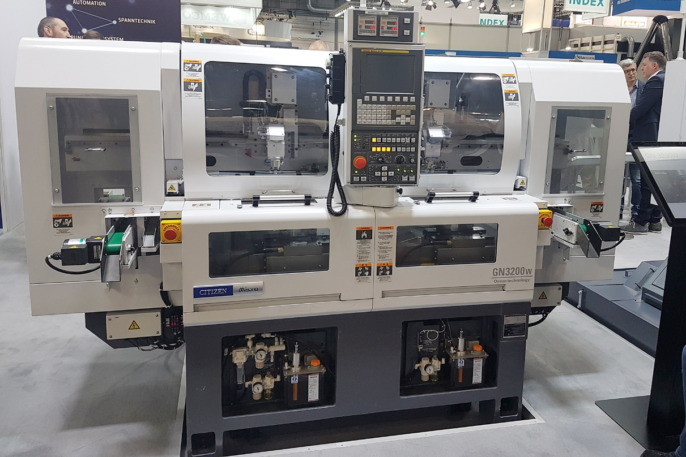

***Der Kurzdreher Miyano GN-3200W war ein Messe-Highlight während der INTEC.***

**Vielseitiger Präzisionssprinter Miyano ANX-42SYY**

Vorteilhafte Features machen die Miyano ANX-42SYY vielseitig, schnell und hochgenau und erlauben hohe Freiheitsgrade im Maschinenraum mit einer beein­druckenden Vielfalt in der Wahl an Materialien und Geometrien für die Komplettbearbeitung per Vorder- und Rückseitenzerspanung von komplexen Bauteilen auch aus schwierig zu zerspanenden Werkstoffen. So ist die ANX-42SYY unter anderem mit zwei Y-Achsen, Gleich­teilekomponenten aus zwei 12-fach-Werkzeugrevolvern sowie Haupt- und Gegenspindel ausgerüstet. In Kombination mit eilgangoptimierender Lineartechnik, LFV-Technologie zur Spanbruchoptimierung sowie FANUC Steuerungstechnologie, etwa für den Superimposed-Überlagerungsmodus, erhalten Bauteilhersteller ein leistungsstarkes Gesamtpaket.

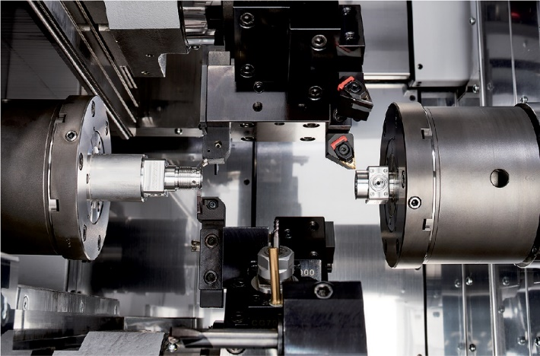

***Simultane Bearbeitung bei der* Miyano ANX-42SYY*.***

# Cincom D25-1M8 ****mit 2 Vertikalhaltern an der Führungsbuchse****

Der Langdreher Cincom D25-1M8 punktet durch seine hohe Antriebsleistung sowie durch seine Vielseitigkeit für komplexe Werkstücke. Er eignet sich besonders für eine schnelle und produktive Bearbeitung von Stangenmaterial bis ø 25 mm. Ausgestattet mit zwei Vertikalhaltern und einer B-Achse (Typ VIII) sowie bis zu 59 einsetzbaren Werkzeugen gewährleistet der D25 Langdreher eine schnelle Bearbeitungszeit auf höchster Produktivitätsstufe. Die hohe Anzahl an Werkzeugen der Haupt- sowie Abgreifspindel hält die Produktionskosten niedrig und bietet vielfache Bearbeitungsmöglichkeiten.

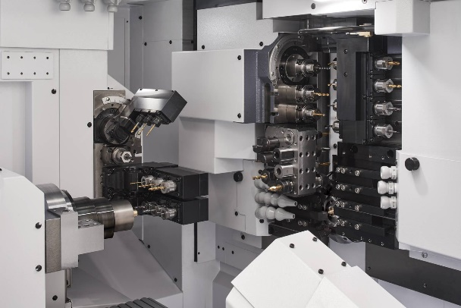

***Cincom D25: Mit bis zu 59 Werkzeugen zerspanen.***

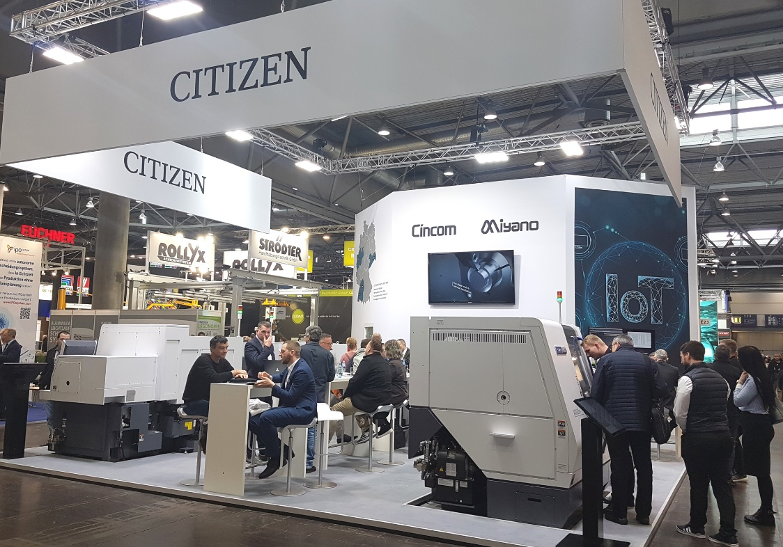

***Reger Besuch am Citizen Messestand der INTEC.***

*Fotos: Citizen Machinery   
Europe GmbH*

**W****eitere Informationen:**

**Citizen Machinery Europe GmbH**Mettinger Straße 11   
73728 Esslingen   
Deutschland

**Sascha Gersmann**Leiter Marketing  
und Großkundenbetreuer

Tel.: +49 711 3906-0   
marketing@citizen.de  
www.citizen.de

**Ansprechpartner Österreich:**

**Capro Werkzeugmaschinen   
und Service GmbH**Bundesstraße 1   
7531 Kemeten  
Österreich

Tel.: +43 3352 20124   
Fax: +43 3352 20125   
E-Mail: [capro@aon.at](mailto:capro@aon.at)

**Ansprechpartner Schweiz   
(für Cincom):**

**Suvema AG   
Werkzeugmaschinen**Grüttstraße 106  
4562 Biberist  
Schweiz

Tel.: +41 32 6744111   
Fax: +41 32 6744110  
E-Mail: info@suvema.ch www.suvema.ch

**Ansprechpartner Schweiz   
(für Miyano):**

**NEWEMAG AG**Acherfang 8  
6274 Eschenbach  
Schweiz

Tel.: +41 41 7983100   
Fax: +41 41 7901054  
E-Mail: info@newemag.ch www.newemag.ch

**Hinweis an die Redaktion:**

Text und Fotos können bei [KSKOMM](http://www.kskomm.de/),   
Tel.: +49 2623 900780,   
E-Mail: ks@kskomm.de,   
als Dateien angefordert werden.